***Juan Pablo Castaño Duque*** [***jpcastanod@eafit.edu.co***](mailto:jpcastanod@eafit.edu.co)

***Johanna Saraí Caicedo Mejía***[***jscaicedom@eafit.edu.co***](mailto:jscaicedom@eafit.edu.co)

# Introducción:

En Medellín hay demasiados estudiantes abandonando los estudios universitarios, acerca del 46,9% (El colombiano, 2018). Basados en esto queremos crear un software (IA) que permita identificar tan rápido como sea posible si un estudiante está pensando en abandonar sus estudios, y dé una información precisa sobre cada caso específico, danto razones y recomendaciones para evitar la deserción.

* Crear una red neuronal capaz de procesar un volumen de datos e interpretarlos para generar un algoritmo.
* Predecir bajo el algoritmo generado la deserción de estudiantes universitarios y dar recomendaciones para tomar medidas al respecto.
* Disminuir el error de predicción de esta red neuronal tanto como sea posible.

# Requerimientos funcionales:

**Contenidos.**

Crear una red neuronal capaz de procesar un volumen de datos e interpretarlos para generar un algoritmo con el cual predecir la deserción de los estudiantes universitarios y dar recomendaciones para tomar medidas al respecto con el menor error posible.

**Motivación.**

La preocupación de los profesores encargados de analizar esto es muy grande, debido a que en universidades donde el ingreso de estudiantes es masivo (EAFIT, UdeA, etc) un gran porcentaje de estos abandonan sus estudios por diferentes problemas y las universidades buscan la retención de estos estudiantes, por ende se encuentra la necesidad de crear un software el cual pueda anticiparse a esta deserción y tomar acciones al respecto.

**Forma.**

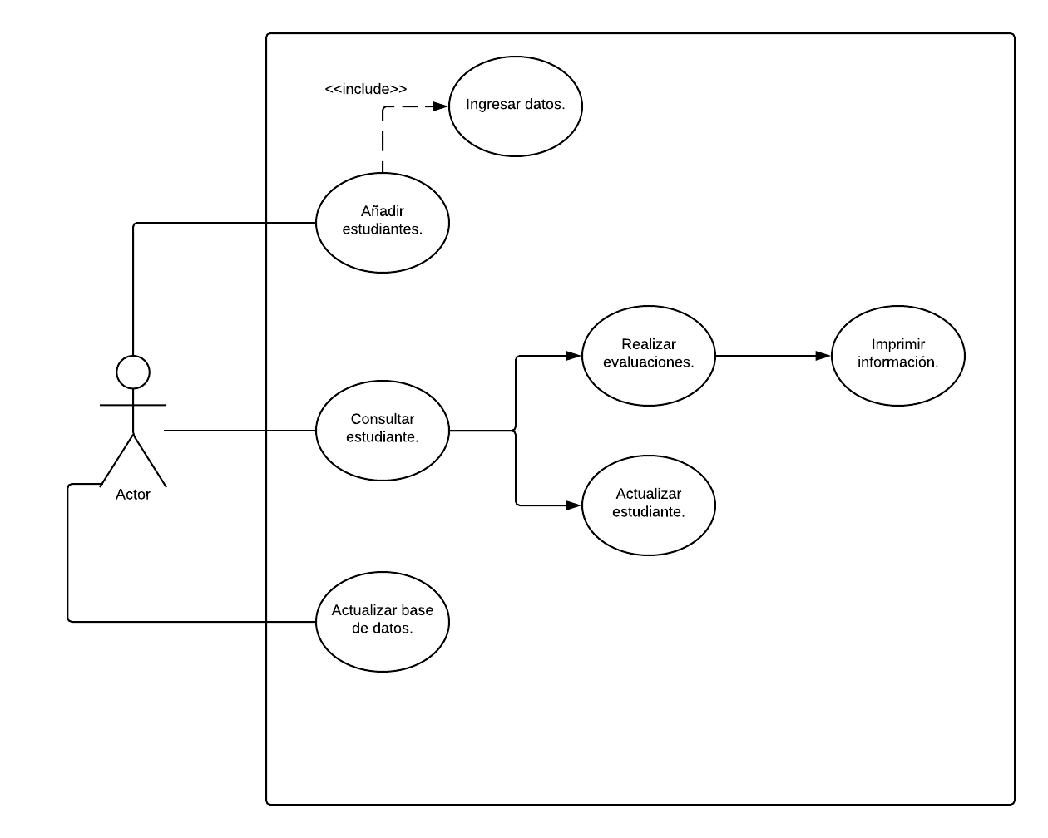

# Metas de calidad:

**Contenido.**

Las metas de calidad principalmente son:

-Realizar una arquitectura del sistema óptima y entendible.  
-Tener un software que cumpla con diferentes patrones de desarrollo, sobre todo los orientados a escalabilidad.   
-Cumplir con todos los requerimientos funcionales de manera eficaz.  
-Tener un software que arroje evaluaciones en un tiempo corto y con un error mínimo.

**Motivación.**

Debido a que el stakeholder principal es el encargado de la deserción de estudiantes en EAFIT (aunque el proyecto es escalable a cualquier universidad), las metas de calidad van enfocadas a lo que el mismo desea se vea reflejado en el producto.

**Forma.**

|  |  |
| --- | --- |
| **Metas de calidad** | **Escenarios** |
| Cumplir con los requerimientos funcionales de manera eficaz. | A la hora de ejecución mostrar un resultado útil y correcto. |
| Tiempo de ejecución corto. | Tardar un tiempo óptimo en procesar datos y arrojar resultados. |
| Patrones de desarrollo (escalabilidad). | A la hora de querer expandir el producto no tener ninguna dificultad. |
| Arquitectura. | En el momento de modelación tener una imagen clara del producto a realizar. |

# Stakeholders:

**Contenidos.**

Los stakeholders, seremos los desarrolladores, el asesor de deserción en EAFIT, los estudiantes de EAFIT y en un futuro asesores y estudiantes de otras universidades.

**Motivación.**

Los desarrolladores debido a nuestro trabajo, debemos tener un conocimiento profundo sobre la arquitectura, trabajar sobre ella y trabajar con ella, conocer la documentación y tomar decisiones sobre la misma; por otro lado el asesor debe conocer la arquitectura e influir en las decisiones según las necesidades ya definidas o lo que él quiera ver en el producto y los estudiantes no tienen influencia directa en la arquitectura ni necesitan conocerla, pero son involucrados dentro del sistema.

**Forma.**

|  |  |  |
| --- | --- | --- |
| Role/Name | Contact | Expectations |
| *<Asesor >* | *<Francisco Correa>* | *<Crear una arquitectura que modele un sistema con el cual se pueda predecir la deserción de estudiantes universitarios>* |
| *<Desarrolladores>* | *<Saraí Caicedo, Juan Pablo Castaño>* | *<Desarrollar una arquitectura con la cual se pueda tener una visión clara de lo que el asesor desea en el proyecto >* |

# Restricciones de la Arquitectura

**Contenido.**

Las restricciones del sistema son la recolección de datos y el tema de seguridad.

**Motivación.**

Es necesario conocer las restricciones en cuanto a la recolección de datos para buscar diferentes estrategias ya que el éxito del proyecto depende totalmente de una buena muestra de datos y también en cuento a seguridad para definir los patrones necesarios que no rompan esta restricción.

**Forma.**

|  |  |
| --- | --- |
| **Restriction.** | **Explicación.** |
| Recolección de datos. | Esta restricción se da debido a que no se poseen los permisos necesarios para ingresar a las bases de datos universitarias que proven esta información. |
| Seguridad | Esta restricción se da debido a que el sistema maneja datos muy sensibles y personales, por ende se debe tener un sistema que garantice la seguridad de estos datos. |

# Alcance y Contexto del Sistema

**Contenido.**

El sistema busca el poder ser utilizado en la Universidad EAFIT de manera óptima, estando conectado a las bases de datos de esta entidad y con un encargado del sistema para la toma de decisiones en base a lo que arroja el sistema.

**Motivación.**

Es necesario tener un alcance definido para tener unas metas claras y poder basar el desarrollo del proyecto en estas.

**Forma.**

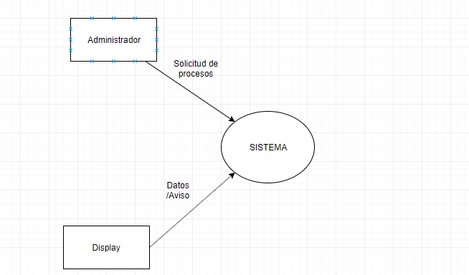

## Contexto de Negocio

**Contenido.**

Los involucrados en el sistema son los desarrolladores quienes brindan soporte continuo, los administradores quienes son los que conocen el funcionamiento del sistema y toman decisiones en base a los datos arrojados y los usuarios finales (estudiantes) quienes son los implicados en las decisiones que tome el administrador.

**Motivación.**

Todas las partes interesadas deben entender el funcionamiento del sistema y como se da el intercambio de información.

**Forma.**

## Contexto Técnico

**Contenido.**

El sistema utilizará dos canales para la entrada de datos, tanto las actualizaciones de las bases de datos (el cuál lo hará de manera automática) y también habrá un canal de entradas manuales el cuál será manejado por el administrador del sistema, las salidas solo tendrán un canal de salida el cuál también es manejado por el administrador.

**Motivación.**

Es necesario conocer el contexto técnico para conocer las condiciones con las que se planeó el sistema y tomar decisiones en base a esto.

**Forma.**



# Estrategia de solución

**Contenido.**

* Se decidió usar redes neuronales como algortimo de aprendizaje de maquina debido a que es óptimo para el cumplimiento de los atributos de cálidad.
* Se decidió hacer recolección de datos por medio de encuestas por las restricciones que tiene la Universidad en cuánto a manipulación de datos.
* Se decidió como ambiente de desarrollo Jupyter Notebook debido a que los desarrolladores tienen previo conocimiento en este ambiente y además brinda diferentes herramientas para temas de ML.

**Motivación.**

Estas decisiones son las piedras angulares de la arquitectura. Son la base de muchas otras decisiones detalladas o reglas de implementación.

# Vista de Bloques

**Contenido.**

En esta vista se muestra como se descompone el sistema en niveles, como desde lo mas alto nivel (una solicitud de procesamiento del administrador) va llegando a bajo nivel (como el sistema procesa esa solicitud).

**Motivación.**

Mantener una visión general de su código fuente haciendo su estructura comprensible de manera abstracta.

**Forma.**

